
VY_32_INOVACE_06_KAJ_78_12

Šablona č. 6
Vzdělávací oblast | Jazyk a jazyková komunikace
Předmět | Konverzace v anglickém jazyce
Tematický okruh | World map
Ročník | 7. – 8.
Anotace | Materiál obsahuje 2 nascanované pracovní listy ke kopírování, plus metodické instrukce, jak s nimi pracovat.
Autor | Markéta Vítová
Očekávaný výstup | Asking and answering about lifestyles
Průřezová témata | VMEGS – Evropa a svět nás zajímá
Klíčová slova | Countries and customs
Druh učebního materiálu | Pracovní listy, které žáci budou při komunikaci používat.

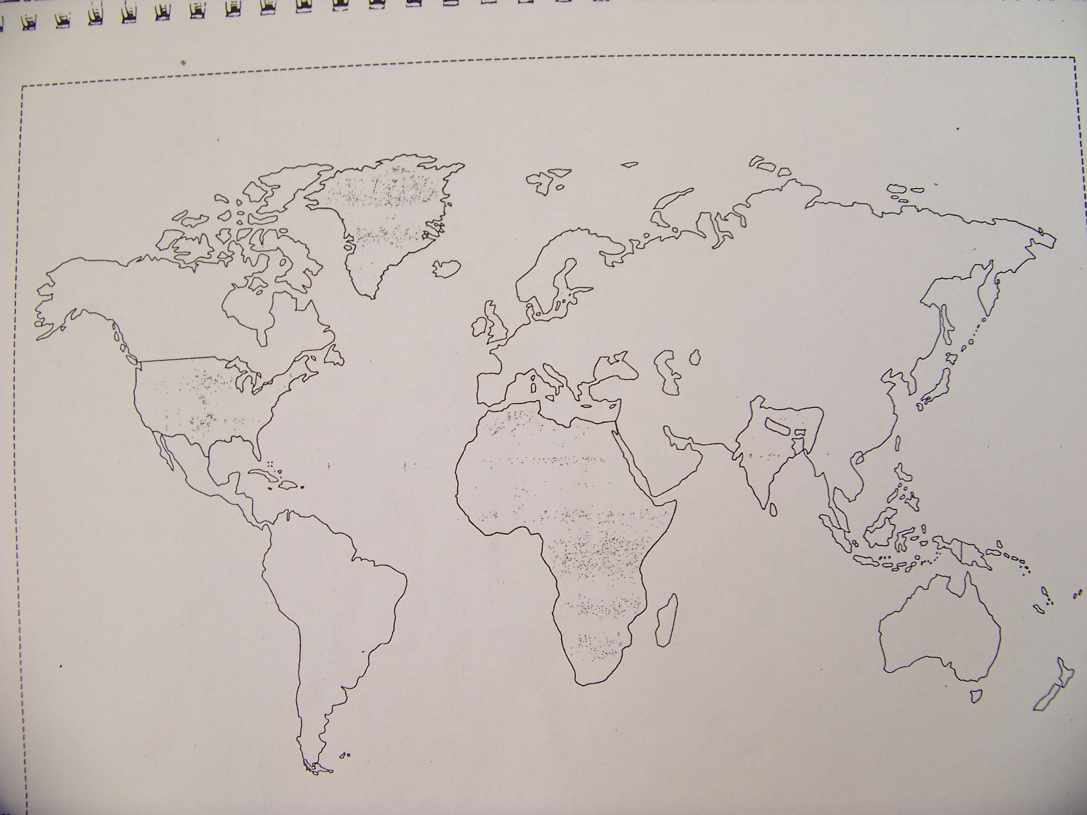
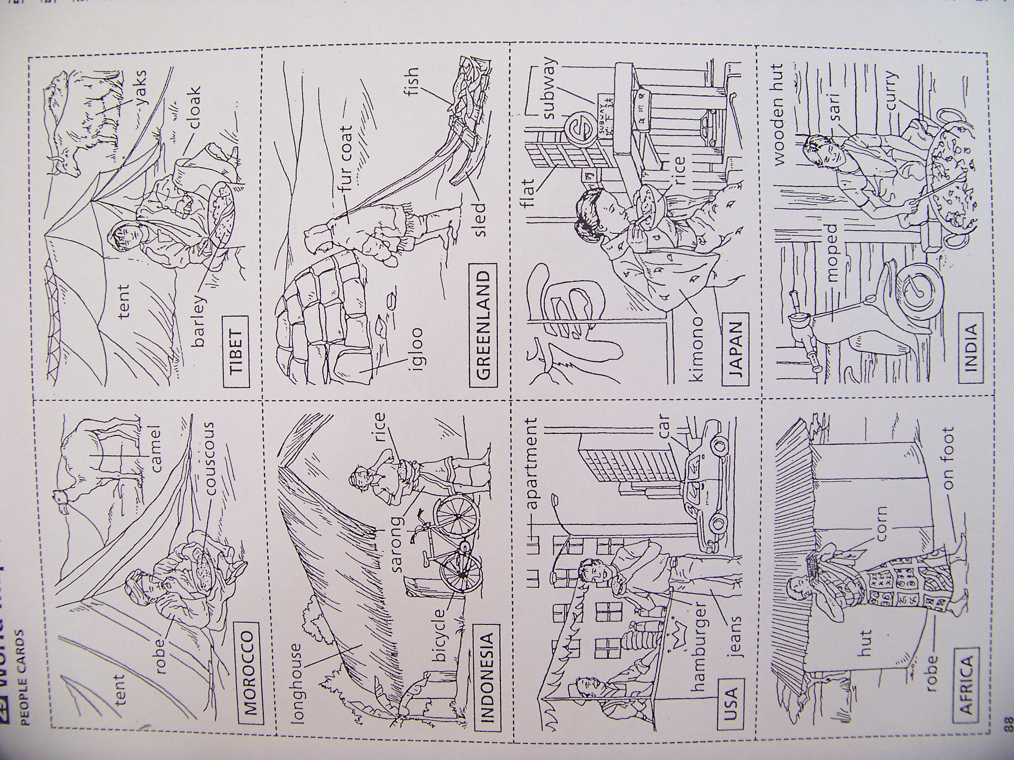

Metodické instrukce:
Tato skupinová aktivita je určena na celou vyučovací hodinu – tj. 44 minut.
Klíčová slova, jež ale mají žáci vypsána na kartičkách, co dostanou: tent, longhouse, (wooden) hut, flat, igloo, apartment, robe, sari, sarong, cloak, kimono, jeans, fur coat, couscous, barley, curry, rice, corn, hamburger, fish, by bicycle, on foot, by camel, by subway, by moped, by car, by sled, by yaks

Pravidla hry: - rozdělte třídu na skupinky po třech nebo čtyřech
- každá skupinka si zvolí jednoho tzv. Quizmastera a tomu dáme kartičky lidí tak, aby ležely lícem na stole
- všem ostatním ve skupině dáme kartičky s mapou světa
- Quizmaster vezme jednu kartičku ze shora hromádky a řekne o ní něco ostatním (aniž by jim jí ukázal)
- ti se ho pak ptají na další otázky typu: What kind of house does he live in? What deas he eat? What does he wear? How does he travel?
- On jim na ně odpovídá.
Cílem hry: je uhodnout národnost člověka na kartičce, o níž je řeč. Hráč, který ji správně uhodne si kartičku vezme a umístí ji na svou mapu světa. Vítězem je pochopitelně ten, kdo tímto způsobem nasbírá nejvíce kartiček.

Zdroj:
Učebnice Beginners´ Communication Games, Jill Hadfield, nakladatelství Longman – materiál volně určený ke kopírování

